**Курсов проект по Приложна**

**Информатика**

Изготвил: Виктор Методиев

Факултетен номер: 361223016

Факултет: ФИТ

Специалност: ИСИИ

Група: 21

Ръководител: доц. д-р Даниела Минковска

**Общо описание за функциониране на програмата (вход/изход)**:

С включването на програмата потребителят има възможност да въведе 30 реални числа със стойности в интервала [0; 99.9]. При число извън този интервал, потребителят трябва да въведе друга стойност, отговаряща на условието. Числата се съхраняват в масив А[6, 5]. След въвеждането на числата и тяхното съхраняване програмата изкарва на екрана вида на получената матрица с размерност 6 реда и 5 колони. Инициализираме променлива position и нов масив B със размерност position. Целта на програмата е да вземе реалните числата от масив А по колони и да ги сумира, записвайки ги в новия масив B, който декларирахме предварително и посицията ще се определя от променливата position, която също декларирахме предварително. Докато се случват пресмятанията по матрицата А след всяка колони, като се образува сумата, програмата ще я изкарва и на екрана. За край принтираме сумите в получения масив B.

**Листинг на изходния код на програмата:**

**Резултати от имплементацията на програмата:**

**Тестване чрез валидни стойности:**

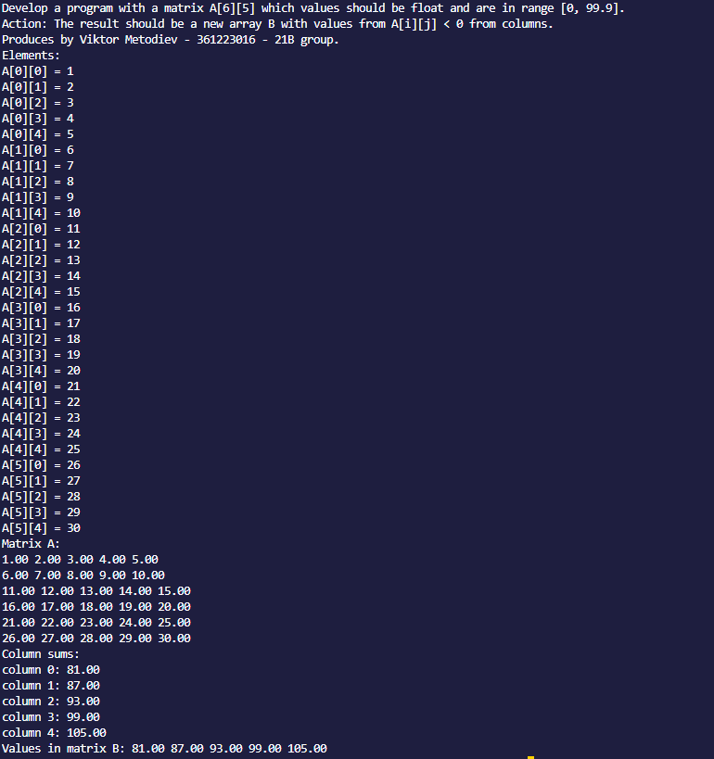

**Тестване чрез всякакви стойности:**

